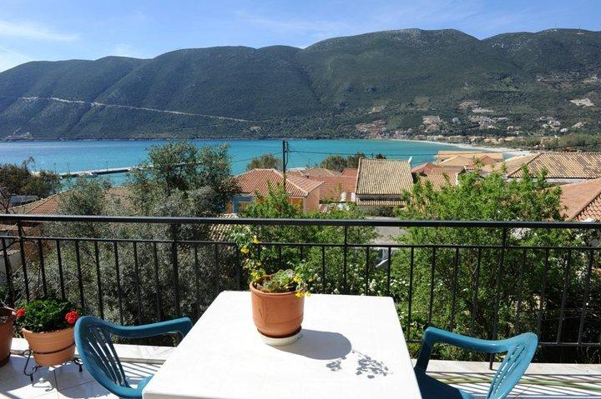
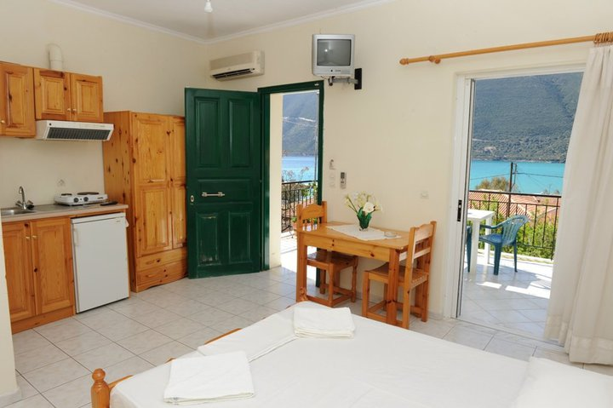
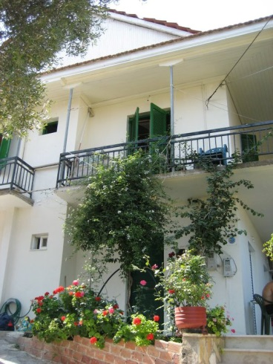

MEDITERRANEO STUDIOS 3*- VASSILIKI

TRANSPORT AVION - CURSA CHARTER
PLECARI DIN BUCURESTI

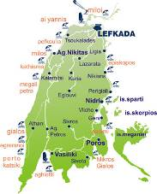
Situat intr-un golf larg pe coasta de sud a Lefkadei, Vassiliki este a doua si cea mai mare statiune de vacanta de pe insula. Vassiliki se afla la 40 km de Lefkada Town (aproximativ 40 de minute cu masina), si la 60 km de Aeroportul Preveza (aproximativ 1 ora cu masina).
Plaja Vassiliki este, in principal cu pietris si este usor in trepte. Din statiune se poate merge pe jos spre sud de-a lungul coastei la plaja din Agiofili. La aceasta plaja se poate ajunge si cu taxi boat–ul.

Localizare: Mediterraneo Studios se afla la doar 120 de metri de plaja din Vassiliki si la 80 de metri de centrul statiunii. Orasul Lefkada se afla la 40 km, iar statiunea Nydri, la doar 20 km. Renumita plaja Porto Katsiki este la 35 km.

Facilitati hotel: Ofera o terasa la soare cu flori si facilitati de gratar. Unitatile de cazare sunt in sistem self-catering, cu acces Wi-Fi gratuit si balcon privat. Studiourile decorate simplu de la Mediterraneo au o chicineta cu zona de luat masa si vedere la Marea Ionica, catre gradina luxurianta sau munte. La cativa pasi de Mediterraneo Studios se gasesc numeroase taverne si minimarketuri. De asemenea, la 100 de metri este disponibila o parcare publica gratuita.

Facilitati camere: Fiecare unitate de cazare are aer conditionat, balcon, frigider, plita de gatit si TV LCD. Baia privata este prevazuta cu dus sau cada. Tipuri de camere: studio standard (min. 2- max. 4 persoane); studio cu vedere la mare (min. 2- max. 4 persoane).
Se ofera servicii de curatenie de 3 ori/saptamana.

Site oficial: www.vassilikistudios.gr

